

**МИНИСТЕРСТВО ОБРАЗОВАНИЯ И НАУКИ РЕСПУБЛИКИ ДАГЕСТАН**

**МКОУ «ХАЛИМБЕКАУЛЬСКАЯ СОШ**

**ИМЕНИ ГЕРОЯ РОССИИ АСКЕРОВА А.М.»**

Россия, РД, 368215, с. Халимбекаул, ул. Школьная 2, т.: 8-928-803-98-55, **E-mail**: school_2000@bk.ru

**С П Р А В К А**

по реализации ЦП «Профилактика правонарушений и безнадзорности среди несовершеннолетних»

в МКОУ «Халимбекаульская СОШ им.Героя России Аскерова А.М.»

на I-квартал 2017-2018 учебный год

В целях реализации данной программы в школе разработан план мероприятий на весь учебный год:

|  |  |  |  |  |  |  |  |
| --- | --- | --- | --- | --- | --- | --- | --- |
| **№** | **Мероприятие** | **Класс** | **Сроки** | **К-во уч-ся** | **Ответст-венные** | **Пригла-шенные** | **Ожидаемый**  **результат** |
| **1.** | Кл/час: «Курение -медленная смерть». | 7«а» | 23.01.18 | 26 | Кл/рук. |  | Формирование негативного отношения к курению. |
| **2.** | Спортивно-развлекательная игра «Веселые старты». | 5-6 | 17.01.18 22.02.18 | 60 | Кл/рук |  | Формирование у уч-ся представлений о том, что здоровье главная ценность человеческой жизни. |
| **3.** | Кл/час: «Дисциплина и порядок – наши верные друзья». | 4 | 22.01.18 | 46 | Кл/рук. |  | Формирование культурных, хороших манер и правил поведения. |
| **4.** | Организовать встречу с работниками прокуратуры: «Закон и наркомания». | 9-11 |  |  | Зам по ВР. Кл/рук. |  | Знание законов |
| **5.** | Кл/час: «Правонарушения и ответственность за них». | 8 | 26.01.18 |  | Соц.пед. Кл/рук |  | Научиться вести себя в рамках законности. |
| **6.** | Встреча с работниками прокуратуры: «Чем отличается кража от похищения?». | 9-11 | /02.18 |  | Зам по ВР. Кл/рук |  | Знание законов |
| **7.** | Кл/час: «Мои мечты, мои пожелания». | 6«б»  6«в» | 27.01.18 |  | Кл/рук |  | Культура познания внутреннего мира -мыслей, переживаний, желаний, целей. |
| **8.** | Кл/час: «Права и обязанности маленького человека на большой планете». | 5«а» | 15.02.18 |  | Кл/рук |  | Знакомство с правами, изложенными в Конвенции о правах ребенка. |
| **9.** | Отк. кл/час: «Относись к другим так, как бы ты хотел, чтобы относились к тебе». | 7«в» | /01.18 |  | Кл/рук. |  | Формирование основ морали. |

**17.01.2018** годасреди учащихся 5х классов классными руководителями Залибековой А.С., Меджидовой А.А. и Хочаевой З.З. с помощью учителя физкультуры Мусаева Х.З. была организована и проведена спортивно-развлекательная игра **«Веселые старты».** Места были распределены следующим образом:

**1место – 5«а» кл/рук. Залибекова А.С.**

**2место – 5«б» кл/рук. Меджидова А.А.**

**3место – 5«в» кл/рук. Хочаева З.З.**

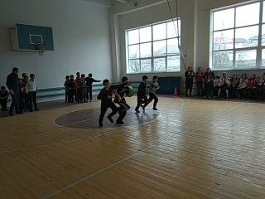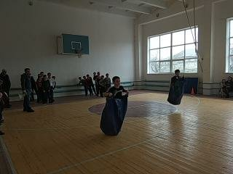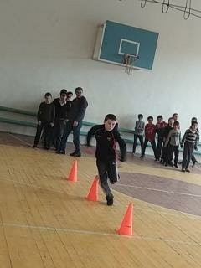

**22.01.2018** годасреди учащихся 6х классов классными руководителями Ибрагимовой Б.В., Меджидовой З.И. и Умаровой С.Ш. с помощью учителя физкультуры Мусаева Х.З. была организована и проведена спортивно – развлекательная игра **«Веселые старты».** Дети получили большое удовольствие в ходе проведения спортивно – развлекательных конкурсов. Места были распределены следующим образом:

**1место** – **6«б» кл. классный руководитель Меджидова З.И.**

**2место – 6«в» кл. классный руководитель Умарова С.Ш.**

**3место – 6«а» кл. классный руководитель Ибрагимова Б.В.**

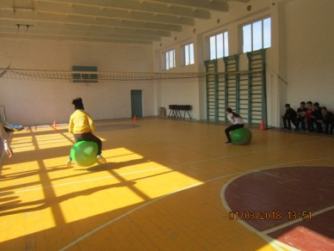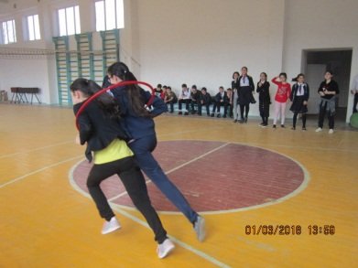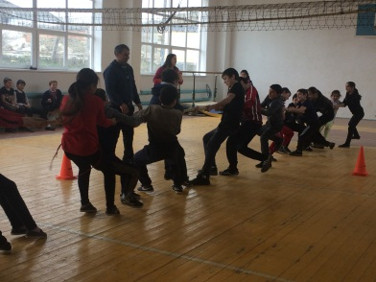

**2.01.2018** года в 4«а» и в 4«б» классах классными руководителями Алибековой Х.Н. и Акаевой П.И. был совместно проведен классный час на тему **«Дисциплина и порядок – наши верные друзья».**

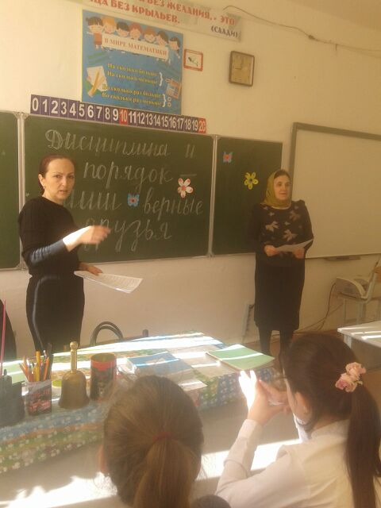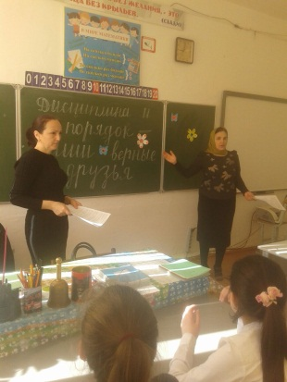

**Алибекова Х.Н. и Акаева П.И.**

**23.01.2018** годав 7«а» и 7«в» классах классные руководители Телеева П.Д. и Абдусаламова П.Х. провели классный час на тему: **«Курение – медленная смерть».**

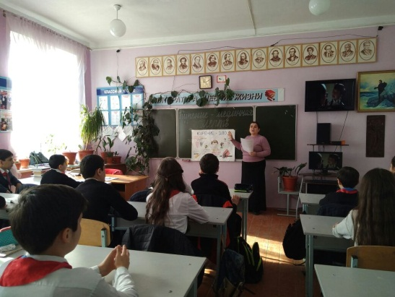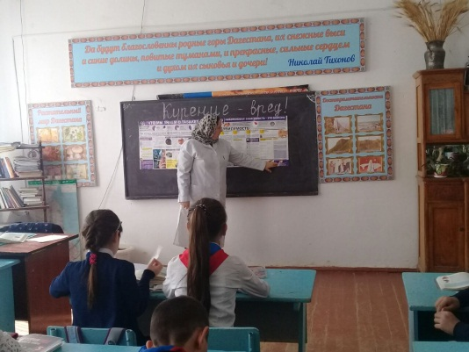

**7«а» кл.рук. Телеева П.Д. 7«в» кл.рук. Абдусаламова П.Х.**

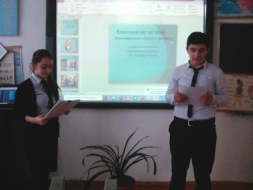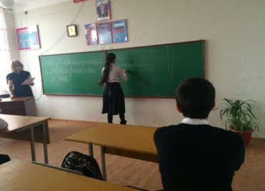 **26.01.2018** годав 8«а» классе и 8«б» классах классные руководители Таштемирова Н.У. и Килясханова У.Г. провели классный час на тему: **«Правонарушения и ответственность за них».**

**8«б» кл.рук.Килясханова У.Г. 8«а» кл.рук. Таштемирова Н.У.**

**27.01.2018** годав 6**«б»** и в 6**«в»** классах классными руководителями данных классов Меджидовой З.И. и Умаровой С.Ш. был проведен классный час на тему: **«Мои мечты, мои пожелания».**

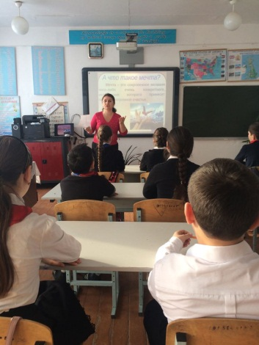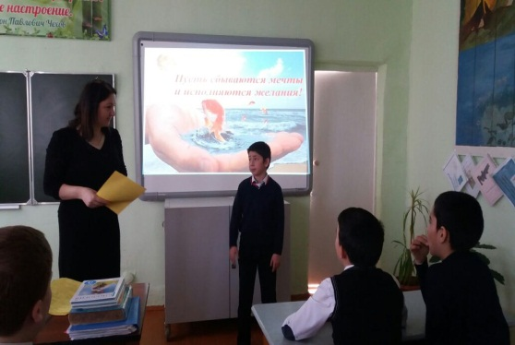

**6«б»кл. рук. Меджидова З.И. 6«в» кл.рук Умарова С.Ш.**

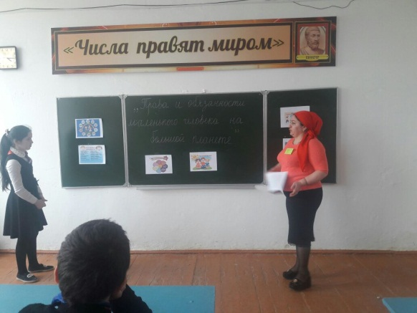

**15.02.2018** года в 5«а» классе классный руководитель Залибекова А.С. провела классный час на тему: «Права и обязанности маленького человека на большой планете».

**5«а» кл.рук. Залибекова А.С.**

**Директор Ш.Ш.Ибрагимова**

**Справку составила зам по УВР У.Г.Килясханова**